Деловая игра «Современный педагог, кто он?»
Автор:
Агаева Г.Ю.

Методическая записка.
На Первом канале с недавних пор выходит ежедневное вечернее ток-шоу «Док-Ток», где ведущие обсуждают истории, которые вызвали в обществе большой резонанс. Каждая тема раскрывается с разных сторон, ведь у героев своя правда. Ведущие шоу утверждают, что все люди разные, и поэтому, возможно, видят в одной и той же истории совсем разные смыслы.
За время эфира ведущий приглашает гостей (людей, имеющих непосредственное отношение к ситуации – героев передачи), обсуждает с ними данную тему, к беседе подключаются эксперты.
На мой взгляд, данная передача является замечательной формой для деловой игры!
Деловая игра - условное воспроизведение, моделирование некоторой реальной деятельности, которую совместно осваивают участники игры. При этом каждый решает свою отдельную задачу в соответствии со своей ролью и функцией.
В ходе данной игры появляется возможность «примерить роль» другого участника образовательного процесса, узнать, прочувствовать его точку зрения и показать её другим. Таким образом, выявляются проблемы и причины их появления, участники видят ситуацию с разных сторон, разрабатываются варианты решения проблемы.
Ведущий в большей степени будет использовать непосредственное социально-психологическое взаимодействие в соответствии с поставленной целью: интервью. Такой метод позволяет получить информацию и воздействовать на респондентов своими вопросами, увлекая их в творческую деятельность, в которой нужно отыскать проблему и способы ее решения. Преимущества интервью: 1) позволяет получить информацию о мнениях, мотивах, представлениях; 2) дает возможность следить за степенью искренности при ответах; 3) привлекает своей необычностью.
Во время деловой игры все участники, включая ведущего и экспертов, будут говорить, используя микрофон. Этот хитрый метод предоставляет возможность каждому сказать что-то быстро, по очереди, отвечая на вопросы, высказывая свое мнение или позицию. Для этого необходимо ориентироваться в ситуации и теме игры, а также мысленно подготовить свой ответ или вопрос, чтобы успеть передать суть. Что это даёт? Публичное выступление, да ещё и в микрофон даёт возможность педагогам получить опыт и, в дальнейшем, не испытывать страха перед выступлениями. Можно считать такой опыт мини-тренингом по риторике!
У всех педагогов есть качество, которое им хотелось бы в себе усовершенствовать. И каждый старший воспитатель или заведующий, зная свой коллектив, хотел бы акцентировать внимание на определённых качествах модели Современного педагога ДОУ. Игры и упражнения данной деловой игры можно подобрать, учитывая задачи конкретного учреждения.
Проект деловой игры представлен в следующем виде:
- название игры;
- цель и задачи;
- состав участников;
- порядок проведения деловой игры;
- конспект мероприятия.

Деловая игра «Современный педагог, какой он?»
Цель: повышение компетентности педагогов и интереса к дальнейшему профессиональному саморазвитию в соответствии с ФГОС ДО.
Задачи:
- Развивать коммуникативные, творческие и артистические способности педагогов ДОУ;
- Создавать условия для профессионального самосовершенствования и саморефлексии педагогов;
- Вовлекать педагогов в коллективную деятельность;
- Развивать умение и желание взаимодействовать друг с другом для решения нестандартных ситуаций, соблюдая культуру речи и тактичность;
- Рассмотреть возможные направления продвижения педагогов к идеалу и выбирать важнейшие направления;
- Проанализировать влияние негативных взаимоотношений с родителями на различные аспекты деятельности обучающихся;
- Пополнить знания педагогов по проблеме.
Участники игры: педагоги ДОУ, жеребьёвка или распределение ролей ведущим.
Действующие лица: ведущий (педагог), №1- воспитатель, соответствующий всем требованиям ФГОС ДО (педагог), №2-некомпетентный воспитатель (педагог), №1-довольный родитель (педагог), №2-недовольный родитель (педагог), 2-ребёнка (педагоги), эксперты: заведующая и старший воспитатель (педагоги), независимый эксперт (заведующий ДОУ)
Исходная информация.
На начальном этапе проходит ввод в игру, ориентация участников и экспертов. Определяется режим работы, формулируется главная цель, обосновывается постановка проблемы и выбора ситуации. Выдаются инструкции. Собирается дополнительная информация. При необходимости участники обращаются к ведущему за консультацией. Допускаются предварительные контакты между участниками игры. Негласные правила запрещают отказываться от полученной по жребию роли, выходить из игры, пассивно относиться к игре, подавлять активность, нарушать регламент и этику поведения.
Игра проходит в форме телешоу «ДОК-ТОК», в которой ведущий объявляет тему передачи, приглашает гостей и экспертов обсудить её, высказать своё мнение, участникам предлагается также просмотреть и обсудить видеорепортаж, доказать или опровергнуть какую-либо информацию, выполнить задания. Все реплики произносятся в микрофон и под прицелом видеокамеры-муляжа.
Ведущий может корректировать действия участников, если они уходят от главной цели, подавая реплики и задавая вопросы.
Задача участников - набрать максимальное количество баллов, которые начисляются за правильно выполненные заданий, реалистично сыгранную роль (реплики и мнение должны соответствовать роли), тактичное поведение во время игры. Независимый эксперт наблюдает за всеми участниками игры и выставляет баллы каждому в таблицу (Приложение 1.)
В заключение ведущий констатирует достигнутые результаты, отмечает достижения, формулирует окончательный итог. Обращается внимание на сопоставление использованной игры с соответствующей реальностью.

Ход деловой игры:
1.Мотивационно – организационный этап.
- Добрый день, уважаемые коллеги! Сегодня будем говорить с вами о профессиональной компетентности современных педагогов, через призму необычной деловой игры, которая пройдёт в формате телешоу «ДОК-ТОК». Я надеюсь на ваше сотрудничество и активную творческую деятельность.
Предлагаю методом жеребьёвки распределить роли (педагоги по очереди тянут жребий, на карточке указано действующее лицо, краткая информация Приложение 3).
- В течение 5минут можно ознакомиться с информацией на карточке «Этапы игры» и обсудить её между собой (Приложение 2.)
- Представляю вашему вниманию нашего независимого эксперта (ДОУ), задача которого, выявить лучшего и дать рекомендации по окончанию игры.
-Итак, роли распределены, правила изучены, начинаем нашу игру!
2.Содержательный этап.
Звучит заставка телешоу «ДОК-ТОК», аплодисменты. (Гости рассажены парами полукругом перед экраном, как в передаче, образуя мини группы – воспитатели, родители, дети, администрация ДОУ)
- Добрый день! В эфире программа «ДОК-ТОК». Истории, достойные экранизации. Меня зовут ______________, и мы начинаем! Сегодня в центре внимания давно наболевшая тема – «Современный педагог, какой он? В этой студии мы попробуем разобраться, какие же они, педагоги современности. И соответствуют ли они тому, какими должны быть!
- Для обсуждения мы пригласили в студию гостей: воспитатели (аплодисменты), Родители детей, посещающих детский сад! (аплодисменты) Девочки Маша и Даша, ходят в садик уже 2год! (аплодисменты) Наши уважаемые эксперты – администрация детского сада - (аплодисменты) Здравствуйте!
- Посмотрим видеорепортаж (На экране видео «Современный воспитатель»
2.1. « Мозговой штурм»
- Это были наши корреспонденты Саша и Женя, и их взгляд. Но нам не менее важно знать и ваше мнение. Перед вами карточки, на которых написаны качества: личностные и профессиональные. Есть и пустые карточки, куда вы можете вписать что-то своё (Приложение 4). Предлагаю каждому гостю создать свою модель Современного воспитателя. (Время работы – 3 минут)
- Ну а теперь по очереди кратко прокомментируйте свой выбор и выскажите своё мнение (1минута). Начнём с вас девочки (обращается к детям, Маша и Даша показывают, что выбрали.) –А почему вы выбрали именно эти качества? Ваши воспитатели в детском саду именно такие?
Затем остальные участники показывают свои модели. Возможные сопутствующие вопросы ведущего:
- Что Вы скажете, почему такие разные модели получились у родителей? У воспитателей?
- Расскажите, Вам нравится, чем Вы занимаетесь?
- Взрослые выбрали по 5-7 качеств, а дети по 1-2, в чём причина, как Вы считаете?
- Как может отразиться мнение родителей о педагогах на мнение детей?
- На экране идеальная модель современного педагога (Приложение 5. Памятка «Модель педагога ДОУ») У нас в студии есть эксперты, прокомментируйте, пожалуйста. Почему модели наших гостей отличаются друг от друга? Почему отличаются от стандартной модели? Нормально ли это?
- Соответствуют ли современные педагоги этой модели?
- Прокомментируйте, каков же он, современный педагог, на ваш взгляд в действительности? (участники отвечают на вопросы)
2.2. Упражнение «Найди лишнее»
- Вопрос ко всем гостям – Если педагог не соответствует требованиям, ну, например, одевается в пёстрые платья, позволяет прозрачные кофточки или джинсы, отразится это на его работе? Как именно? (участники отвечают на вопросы)
- Может ли это испортить отношения с администрацией? коллегами по работе? родителями?
- Может ли причинить вред здоровью детей? (украшения, бусы и т.п.)
- Каждой мини команде – экспертам, воспитателям, родителям, детям – предлагаю рассмотреть 9 изображений и определить, какие из них лишние, т.е. на каких изображена форма одежды, недопустимая для педагога. (Приложение 6).
- Объясните свой выбор (каждая мини группа)
- Я так понимаю, что, несомненно, внешний вид для педагога также важен, как и его знания и профессионализм?
2.3. Упражнение «Система»
- В процессе перехода на ФГОС дошкольного образования изменились требования, предъявляемые как образовательному процессу, так и профессиональным качествам педагога, как основному носителю и ретранслятору знаний. Но, как и раньше, в современных условиях наиболее важной компетенцией у педагога является, как вы думаете, что? (гости студии предполагают, ведущий задаёт наводящие вопросы: что служит главным инструментом педагога? (Речь, правильная речь, умение говорить))
- Да, конечно, речь! Реалии нашей жизни таковы, что востребованными оказываются люди, способные четко и понятно для всех сформулировать мысль. Умение выражать свои мысли и чувства в словах – это большое искусство! Известно, что не всякая речь хороша, продуктивна и действенна, а только та, в которой пульсирует мысль. Это важно не только для педагогов, но и для всех людей.
- С того момента, как ребенок начинает произносить свои первые слова, родители стараются научить его говорить правильно, четко и внятно. Получается, что за речь ребёнка ответственность несут родители? (ответы участников)
- Может ли неграмотная речь педагога отразиться на речи детей? Какие будут последствия?
- Речь педагога – это система. Необходимо, подобрать как можно больше слов, входящих в эту систему. (Если участникам непонятно, ведущий задаёт наводящие вопросы: какая она должна быть? Чем она является для дошкольников? - образец родного языка, эталон, ясная, отчётливая, соответствующая возрасту, грамотная, с отчетливым произнесением всех звуков, интонационно выразительной, правильно оформленной грамматически, связной, доступной для понимания, с правильным и точным использованием словесных обозначений. Педагоги, играющие детей, могут сказать – добрая, нежная, играющие родителей – свои варианты)
Заключительный этап.
- Наша передача подходит к концу. Хотелось бы услышать мнение детей, какие воспитатели самые лучшие? А как считаете вы, родители, соответствуют ли современные педагоги детского сада эталонам и требованиям?
- Воспитатели! Что вы можете сказать в подтверждение/опровержение этих слов? Над чем необходимо поработать? Какие направления вам кажутся более важными? Чем остались довольны?
- Уважаемые эксперты, подведите итог, Современный педагог, какой он?
- Посоветуйте возможные направления продвижения педагогов к идеалу.
«Рефлексия»
- А я хочу лишь сказать, что сегодня в студии вы услышали разное мнение о том, каков же современный педагог и каким он должен быть. Каждый участник образовательного процесса смотрит на этот вопрос, со своей стороны. Но то, какой педагог лично Вы, решать только Вам!
На столе лежат медали, возьмите себе в награду ту, которую заслуживаете по вашему мнению. А я вам всем дарю памятки «Внешний вид педагога», «Основные требования к речи педагога», «Модель педагога ДОУ»
Благодарю вас за сотрудничество и активную творческую деятельность!
(Рекомендации раздаются каждому участнику игры). Заключительное слово эксперту.
Используемые источники:
- п.3.2.1. и п.3.4. Федерального Государственного образовательного стандарта дошкольного образования: утвержден приказом Министерства образования и науки Российской Федерации от 17 октября 2013г., №1155 / Министерство образования и науки Российской Федерации. – Москва: 2013г.
- Приказ Министерства здравоохранения и социального развития Российской Федерации (Mинздравсоцразвития России) от 26 августа 2010 г. N 761н г. Москва "Об утверждении Единого квалификационного справочника должностей руководителей, специалистов и служащих, раздел "Квалификационные характеристики должностей работников образования"
- Якимнская И.С. Принцип активности педагогической психологии // Вопросы психологии.- 1989. № 6.
- Крюкова Е.А. Игра в системе личностно-развивающих технологий // Герялт (Просвещение). – 1998.
- Деловая игра как один из методов игровой технологии https://infourok.ru/delovaya-igra-kak-odin-iz-metodov-igrovoy-tehnologii-masterklass-1281086.html
- «Педагогическая компетентность воспитателя ДОУ» https://www.maam.ru/detskijsad/profesionalnaja-kompetentnost-pedagoga-v-dou.html
- Плешакова А.Б. Игровые технологии в учебном процессе: [Пед. вузы]/ А.Б.Плешакова // Современные проблемы философского знания. Пенза, 2002
- Официальный сайт Первого канала https://www.1tv.ru/shows/doctalk/vypuski

Приложение 1.

Таблица предупредительного контроля
«Знание требований к педагогу ДОУ»

Критерии оценивания участников:
Проставляются баллы от «1» до «5» как участник справился с заданием (смог понять проблему и предлагал пути решения; правильное выполненные заданий, реалистично сыгранна роль (реплики и мнение должны соответствовать роли), активность, речь и тактичное поведение во время игры)

№ | ФИО педагога | Количество баллов | Примечание
1
2
3
4
5
6
7

Рекомендации:
«1-2» - следует тщательно изучить памятки «Внешний вид педагога», «Основные требования к речи педагога», «Модель педагога ДОУ»;
«3-4» - Хорошо! Необходимо освежить знания. В этом Вам помогут памятки «Внешний вид педагога», «Основные требования к речи педагога», «Модель педагога ДОУ»;
«5» - Замечательно! Так держать!

Приложение 2.

Этапы игры
Этап игры | Деятельность участников игры | Деятельность ведущего
1 этап – Мотивационно – организационный | Четко представить себе проблему или структуру задач, соотнести проблему с поставленной целью.  Собирается дополнительная информация. При необходимости участники обращаются к ведущему за консультацией. Допускаются предварительные контакты между участниками игры. Негласные правила запрещают отказываться от полученной по жребию роли, выходить из игры, пассивно относиться к игре, подавлять активность, нарушать регламент и этику поведения. | Организовывает работу
2 этап – Содержательный этап: | Гости и эксперты вникают в проблему, высказывают своё мнение в соответствии с ролью; смотрят и обсуждают видеорепортажи, доказывают или опровергают информацию; выполняют задания. Каждый предлагает свой вариант разрешения рассматриваемой проблемы. Участники выступают в качестве оппонентов: задают вопросы, выступают с критическими замечаниями или в поддержку.  Все реплики произносятся в микрофон и под прицелом видеокамеры-муляжа. | Оказывает помощь, корректирует действия участников, если они уходят от главной цели, подавая реплики и задавая вопросы.
3 этап – Заключительный этап  «Рефлексия» | Задача участников - набрать максимальное количество баллов, которые начисляются за правильно выполненные задания, реалистично сыгранную роль (реплики и мнение должны соответствовать роли), тактичное поведение во время игры. Независимый эксперт наблюдает за всеми участниками игры и выставляет баллы каждому. | Констатирует достигнутые результаты, отмечает достижения, формулирует окончательный итог

Приложение 3.

Действующие лица

№1 Воспитатель, соответствующий всем требованиям ФГОС ДО (играет педагог)  Вам необходимо отвечать грамотно, быть уважительной и внимательной, выбирать правильные ответы. Стремитесь к новому, способны к развитию | №2 Некомпетентный воспитатель (играет педагог)  Вам необходимо изображать педагога, который может допустить ошибки, не стремится к новому, к развитию не готов. Слегка несдержан
№1Довольный родитель (играет педагог)  Вам необходимо играть роль всем довольного, адекватного, грамотного родителя, поддерживающего педагогов и принимающего участие в жизни ДОУ | №2 Недовольный родитель (играет педагог)  Вам необходимо играть роль вечно недовольного родителя, который считает, что педагоги ничего не делают, всем обязаны. Любите поскандалить и пожаловаться
№1Ребёнок (педагог)  Вам необходимо играть ребёнка, который на все вопросы отвечает односложно, но искренне, с детской непосредственностью | №2Ребёнок (педагог)  Вам необходимо играть ребёнка, который на все вопросы отвечает односложно, но искренне, с детской непосредственностью
Старший воспитатель (играет педагог)  Вам необходимо изображать старшего воспитателя.  Вы организуете, координируете деятельность всех педагогических работников. Поэтому несёте ответственность за результат деятельности детского сада. Ваши ответы должны быть хорошо взвешены, грамотны. Внимательно выслушиваете всех участников игры. Обобщаете, делаете выводы. | Эксперт (играет педагог)  Вы играете роль заведующего.  Вы осуществляете руководство, обеспечиваете системную образовательную (учебно-воспитательную) и административно-хозяйственную (производственную) работу. Обеспечиваете реализацию ФГОС ДО. Эффективность работы дошкольного учреждения прежде всего зависит от Вас. И Вы за всё несёте ответственность. Поэтому Вы сдержаны, внимательны, грамотны

Приложение 4.

Распечатать нужное количество*

Опрятный внешний вид | Отсутствие большого количества украшений | Самообразование
Должен любить детей | Высокий профессиональный уровень | Общительность
Чистая одежда | Повышение профессионального мастерства | Артистизм
Коммуникабельность | Среднее образование | ИКТ-компетентность
Грамотная речь | Любое образование | Владение компьютером
Ответственность | Креативность | Наблюдательность
Среднее или высшее профильное образование | Презентабельность | Целеустремленность
Трудолюбие | Ораторские способности | Терпеливый
Настойчивость | Эрудицией. | Всё время отдаёт работе
Креативность | Научной увлеченностью | Широкий культурный кругозор
Скромность

*зависит от количества участников игры

Приложение 5.

Приложение 6.
«Найди лишнее»

1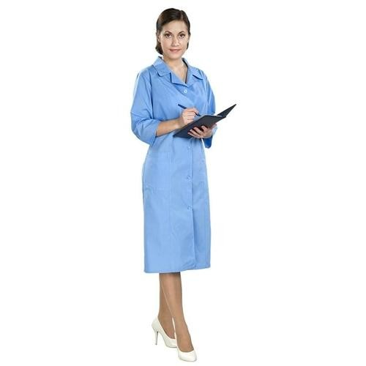23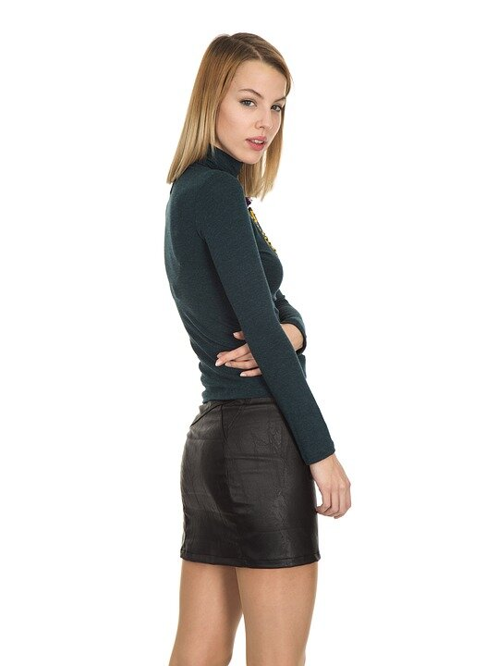

4 5 6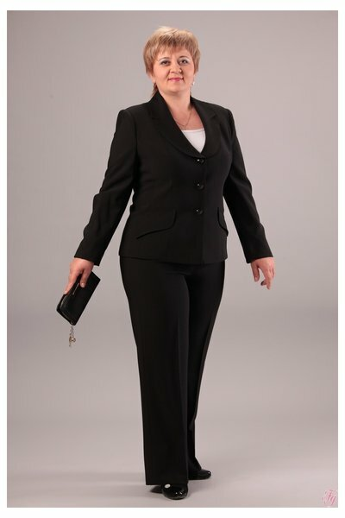

7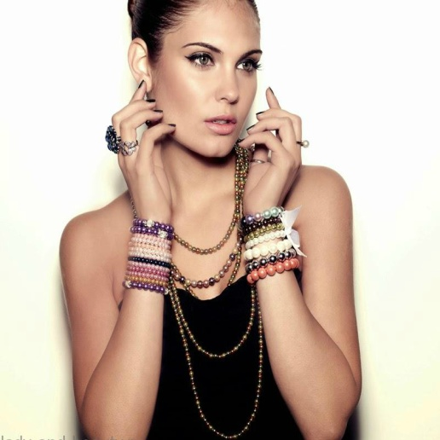89

Приложение 7.

Медали для педагогов

Можно копировать, вставить в презентацию и распечатать.

Приложение 8.

